FİZİK ATÖLYESİ PROJE ÖRNEĞİ
FONKSİYONMATİK

İÇİNDEKİLER

- Projenin Özeti……………………………………………………….2

- Giriş………………………………………………………………….2
  - Projenin Araştırma Problemleri…………………………………3
  - Araştırmanın Amacı……………………………………………..3
  - Projenin Önemi…………………………………………………..3
  - Projenin Sınırlılıkları ……………………………………………4

- Yöntem………………………………………………………………4
  - Projede Kullanılan Malzemeler………………………………….4
  - Materyalin Yapım Aşaması……………………………………..4
  - Proje Maliyeti……………………………………………………5

- Bulgular……………………………………………………………..6

- Sonuç ve Tartışma………………………………………………….6

5.1 Sonuç…………………………………………………………….6
5.2 Tartışma…………………………………………………………6

- Öneriler………………………………………………………………6

- Kaynakça……………………………………………………………7

Ek-A…………………………………………………………………..8

- Projenin Özeti:
Güneş enerjisinin günlük hayatta da rahatlıkla kullanılabileceği düşüncesinden hareketle, sıcak yaz günlerinde deniz turizmine katkıda bulunabilecek küçük bir model geliştirmek istenmiştir. Plajda kullanılan şemsiyelerin sadece gölge yapma fonksiyonunun dışına çıkarak sıcak bir günde kumsalı daha da keyifli ve daha uzun süre kalınabilecek bir eğlence ve dinlence köşesine dönüştürmek hedefiyle hazırladığımız bu modelle asıl amacımızın yenilenebilir ve temiz enerji kaynaklarına yönelimi sağlayacak pratik çözümler bulmaktır.
Bu modelde plaj şemsiyesinin fonksiyonelliğini arttırmak amaçlanmıştır. Hazırlık aşamasında bir plaj şemsiyenin üzerine güneşi iyi alabilecek bir konuma güneş pili yerleştirilmiştir. Bu güneş pilinin USB girişlerinin olmasına dikkat edilmiştir. Bu girişler sayesinde elde edilen elektriği farklı aparatlara iletmek mümkün olmaktadır. Şemsiyenin iç tarafında ise kolaylıkla monte edilebilecek bir mini masaüstü vantilatör kullanılmıştır. Şemsiyenin tepesine konulan güneş pilinden alınan elektrikle bu fan rahatlıkla çalıştırılmaktadır.. Ayrıca vantilatörün serinletebilme fonksiyonunun sürekliliği ve verimi de tarafımızdan test edilmiştir. Bunun yanında USB girişleri sayesinde taşınabilir bilgisayar, telefon vb. elektronik cihazlar eşzamanlı olarak şarj edilebilmektedir. Böylece plaj keyfi daha da uzatılıp ve daha da keyifli hale getirilebilmektedir.

Anahtar Kelimeler: Güneş, güneş pili, yenilenebilir enerji, güneş enerjisi

- Giriş
Yenilenebilir enerji kaynaklarının başında bulunan güneş enerjisi, güneş ışığından enerji elde edilmesine dayalı bir teknolojidir. 2009 yılında hazırlanan Dünya’da ve Türkiye’ de güneş enerjisi raporuna göre dünyamıza ulaşan güneş ışığı, güneş üzerinde meydana gelen füzyon tepkimeleri sonucu oluşmaktadır. Gerçekleşen füzyon tepkimesi sırasında hidrojen gazı helyum gazına dönüşerek büyük bir enerji açığa çıkarmaktadır. Bu enerjinin tamamı Dünya yüzeyine ulaşamamaktadır. Güneş enerjisinin %30’u geri yansıtılması sonucu, %20’si bulutların hapsetmesi sonucu Dünya yüzeyine ancak %50’si ulaşabilmektedir.
Cezim (2013), güneş pillerini, yüzeylerine gelen ışık ışınlarını emerek enerjiye dönüştüren teknolojik cihazlardır şeklinde tanımlamıştır. Güneş enerjisini taşıyan fotonlar, fotovoltaik hücre üzerine düşünce enerji birikiminin olacağını öngörmüştür. Güneş ışığı yarı iletken madde üzerine düştüğünde sahip olduğu enerji ile elektronları harekete geçirerek elektrik akımına sebep olur. Güneş pilleri, yarı iletken teknolojiye sahip cihazlar oldukları içinde elektron hareketlerini elektrik akımına dönüştürebilmektedirler.
Aktacir’ e göre (2009), ülkemizin coğrafi konumu güneş enerjisi potansiyeli açısından pek çok ülkeye göre daha avantajlıdır. Elektrik işleri etüt idaresi verilerine göre ülkemiz ortalama güneş alma süresi 2640 saat (günlük toplam 7.2 saat) olduğu tespit edilmiştir.
Kişi başına düşen enerji kullanımı, en fazla Almanya’ da daha sonra sırasıyla İtalya, Belçika ve Çek Cumhuriyetinde olduğu tespit edilmiştir. Güneş enerjisini kullanım miktarları göz önüne alınarak yapılan araştırmada Türkiye’nin bu listeye giremediği görülmektedir (URL 1).

  - Projenin Araştırma Problemi
- Türkiye’de mevcut güneş enerjisinin verimli kullanılması mümkün müdür?
- Güneş enerjisi başka enerji türlerine dönüştürülebilir mi?
- Yenilenemez enerji kaynaklarının kullanımını azaltabilmek mümkün müdür?

  - Araştrımanın Amacı
Bu proje ile yenilenebilir enerji kaynaklarından olan güneş enerjisinden faydalanarak, başka tür enerji elde ederek, yenilenemez enerji kaynakları tüketiminin azaltılmasını sağlamaktır.

  - Projenin Önemi
Yaptığımız çalışmada sıcak yaz günlerini deniz kıyısında geçirirken elektrik enerjisine ihtiyaç duyulan anlarda bu ihtiyacın hemen karşılanması için pratik bir çözüm olarak düşünülmüştür.
Temiz ve ulaşılabilir bir enerji kaynağı olan güneşten faydalanarak diğer kaynaklardan üretilen elektrik sarfiyatını azaltabiliriz. Bu kapsamda plaj şemsiyesine güneş pili uygulaması ile şemsiyeye, serinletme ve şarj etme fonksiyonları eklenmiştir. Düşük maliyetle bu faydalar sağlanmaktadır.

  - Projenin Sınırlılıkları
- Kullanılan güneş pilinin boyutları 5x20 cm’ dir.
- Güneş pilinin kapasitesi 10000 mAh dır.
- Gün içerisinde güneşin konumuna göre verim değişmektedir.
- 5 watt gücünde vantilatör kullanılmıştır.
- 3000 mA lik telefon bataryasının dolumunda kullanılmıştır.

- Yöntem
Bu çalışma bir materyal geliştirme çalışmasıdır. Çalışma gün içerisinde havanın açık olduğu bir zamanda yapılmıştır. Aşağıda bu materyalin nasıl geliştirildiği anlatılmaktadır.

3.1 Projede Kullanılan Malzemeler
Proje kullanılan malzemeler aşağıda listelenmiştir.
- 1 Adet şemsiye
- 1 Adet masaüstü vantilatör
- 1 Adet USB giriş kablosu
- 1 Adet çift taraflı bant
- 1 Adet akıllı telefon
- 1 Adet

3.2 Materyalin yapım aşaması
Bu çalışmada güneş panellerinin çalışma prensibinden yola çıkılarak, günlük hayata etki edebilecek bir tasarı planlanmaktadır. Yapım aşaması aşağıda adım adım sıralanmıştır.

- Amaca uygun şemsiye temin edilerek Güneş pili şemsiyenin üst kısmına sabitlenmiştir.
- Masaüstü vantilatör şemsiyenin alt kısmına sabitlenerek bağlantı kablosu güneş piline bağlanmıştır
- USB şarj aleti ile güneş pili bağlantısı kurulmuştur.
- Akıllı telefon bağlantısı USB kablosuyla sağlanmıştır.

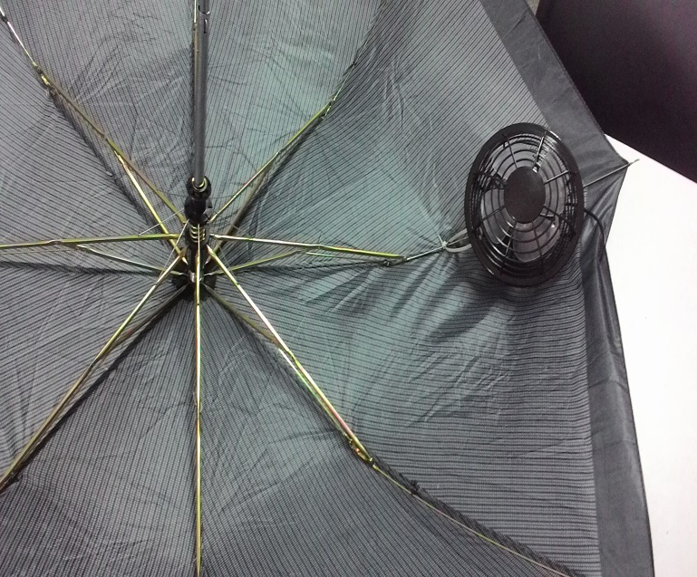
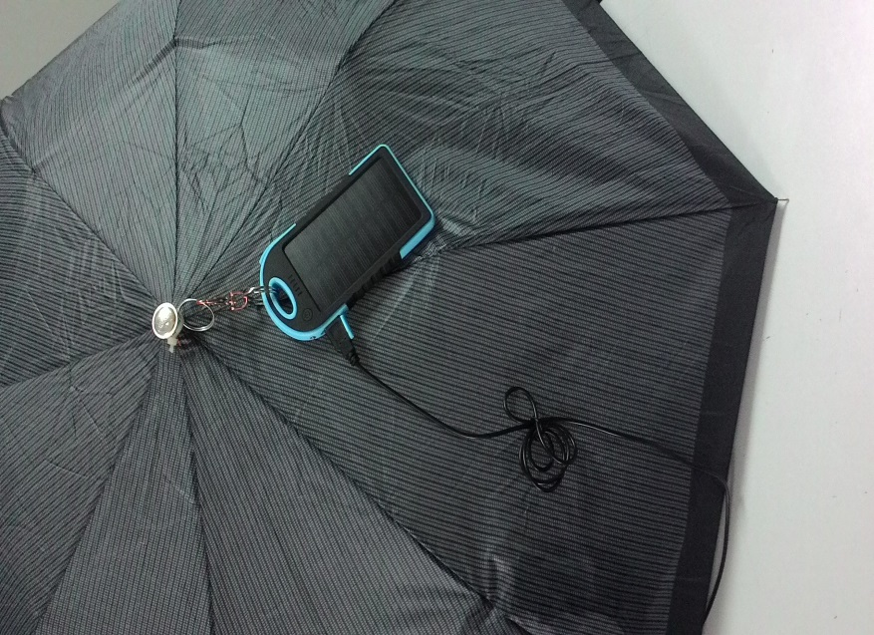
Çalışma sonucu ortay çıkarılan tasarımın alttan ve üstten görüntüleri Şekil 1 de verilmiştir.
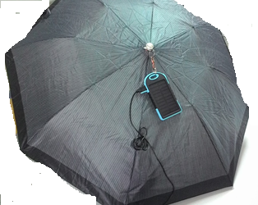

Şekil 1. Materyalin Geliştirilmiş Hali
3.3. Proje Maliyeti

Proje Bütçesi:

1 Adet Güneş Pili: 50 TL

1 Adet Masaüstü Mini Vantilatör: 10 TL

1 Adet Küçük Çap Şemsiye: 20 TL

- Bulgular
Yapılan çalışmada Güneş enerjisinden elektrik enerjisi üretimi sağlanmış ve cep telefonun sarj edilip vantilatörün de aynı anda çalıştığı gözlemlenmiştir. Güneşin konumuna ve uygulamanın yapıldığı saate göre elde edilen enerjinin değiştiği gözlemlenmiştir. Güneş yoğunluğunun fazla olduğu öğle saatlerinde verimin yüksek, havanın bulutlu olduğu sabah ve akşam saatlerinde verimin düşük olduğu gözlemlenmiştir.

- Sonuç ve Tartışma

5.1 Sonuç
Bu çalışmada güneş enerjisi yardımıyla elektrikli aletlerin çalışmasının sağlanabilceği görülmüştür. Yaptığımız deneysel işlemler sonucunda cep telefonu sarj edilmiş, vantilatör de çalışmıştır. Ayrıca düzenekte mevcut olan güç depolama özelliği ile güneşin olmadığı zaman diliminde ihtiyacın karşılandığı görülmüştür.

  - Tartışma
Bu projede, yenilenebilir enerji kaynaklarının verimli kullanılması amaçlanmıştır. Projenin en büyük avantajı, bireyin bu sistemi havanın aydınlık olduğu her durumda kullanabilmesi ve maliyetinin düşük olmasıdır. Ayrıca bu çalışma ile ülkemizde güneş enerjisinin verimli kullanılması sağlanmış olup yenilenemez enerji kaynaklarının kullanımının azaltabileceği de gözlemlenmiştir.

- Öneriler

- Daha büyük güneş pilleri kullanılarak verim arttırılabilir.
- Bu çalışmaya ilave olarak mini buzdolabı çalıştırılabilir.
- Çalışmadaki ortamı değiştirerek, farklı ortamlarda hareket enerjisini depolayarak yine elektrik enerjisi elde edilebilir.
- Kurulan bu sistem otellerin havuz başındaki brandalarda, pazar yerlerinde ve otobüs duraklarında kullanılarak enerji ihtiyacı karşılanabilir.

7.Kaynakça

Aktacir, A. (.2009). Güneş enerjisi ile elektrik enerjisi üretimi, http://eng.harran.edu.tr/~aktacir/MARDIN_PV.pdf 19.11.2017 tarihinde indirilmiştir.

Cezim, C.(2013). Fotovoltaik sistemler ve uygulamaları, http://www.solar-academy.com/menuis/Fotovoltaik-Sistemler-ve-Uygulamalari.122101.pdf 19.11.2017 tarihinde indirilmiştir.

Dünya Enerji Konseyi Türk Milli Konseyi. (Haziran,2009). Türkiye’de ve Dünya’da güneş enerjisi. http://www.dektmk.org.tr/upresimler/GUNES.pdf 19.11.2017 tarihinde indirilmiştir.

URL 1: www.enerjigunlugu.net/icerik/4278/gunes-enerjisinde-en-iyi-ulkeler.html. 19.11.2017 tarihinde indirilmiştir.

EK A. Çalışma Takvimi

Tarih | Yapılacak İşlem
18-19 Kasım 2017 | Literatür Taraması
18-19 Kasım 2017 | Projenin uygulanması
18-19 Kasım 2017 | Sonuçların Değerlendirilmesi

